云南省西双版纳监狱2019年度部门决算

目录
第一部分 云南省西双版纳监狱概况
一、主要职能
二、部门基本情况
第二部分 2019年度部门决算表
一、收入支出决算总表
二、收入决算表
三、支出决算表
四、财政拨款收入支出决算总表
五、一般公共预算财政拨款收入支出决算表
六、一般公共预算财政拨款基本支出决算表
七、政府性基金预算财政拨款收入支出决算表
八、“三公”经费、行政参公单位机关运行经费情况表
第三部分 2019年度部门决算情况说明
一、收入决算情况说明
二、支出决算情况说明
三、一般公共预算财政拨款支出决算情况说明
四、一般公共预算财政拨款“三公”经费支出决算情况说明
第四部分 其他重要事项及相关口径情况说明
一、机关运行经费支出情况
二、国有资产占有情况
三、政府采购支出情况
四、部门绩效自评情况
（一）项目支出绩效自评报告（表）
（二）部门整体支出绩效自评报告
（三）部门整体支出绩效自评表
五、其他重要事项情况说明
六、相关口径说明
第五部分 名词解释

第一部分 云南省西双版纳监狱概况
一、主要职能
（一）主要职能
云南省西双版纳监狱是关押罪犯的刑罚执行机关，肩负着对罪犯的监管和教育改造的重要责任。
（二）2019年度重点工作任务介绍
2019年度云南省西双版纳监狱重点工作任务。略（因工作任务涉密，不予公开)
二、部门基本情况
（一）部门决算单位构成

云南省西双版纳监狱2019年度部门决算编报的单位共1个。其中：行政单位1个。
（二）部门人员和车辆的编制及实有情况
根据《云南省国家保密局关于对云南省监狱管理局部门决算相关事项密级确认的复函》（云保局函[2016]75号），云南省西双版纳监狱人员及车辆编制等情况因属涉密内容，不予公开。

第二部分 2019年度部门决算表
（详见附件）

第三部分 2019年度部门决算情况说明
一、收入决算情况说明
云南省西双版纳监狱2019年度收入合计11,537.73万元,比上年增加356.30万元，增幅3.19%。其中：财政拨款收入11,455.82万元，占总收入的99.29%；上级补助收入0.00元，占总收入的0%；事业收入0.00元，占总收入的0%；经营收入0.00元，占总收入的0%；附属单位缴款收入0.00元，占总收入的0%；其他收入81.91万元，占总收入的0.71%。
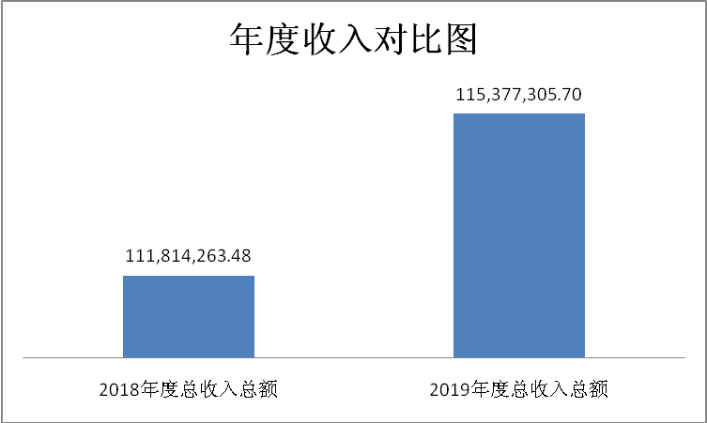

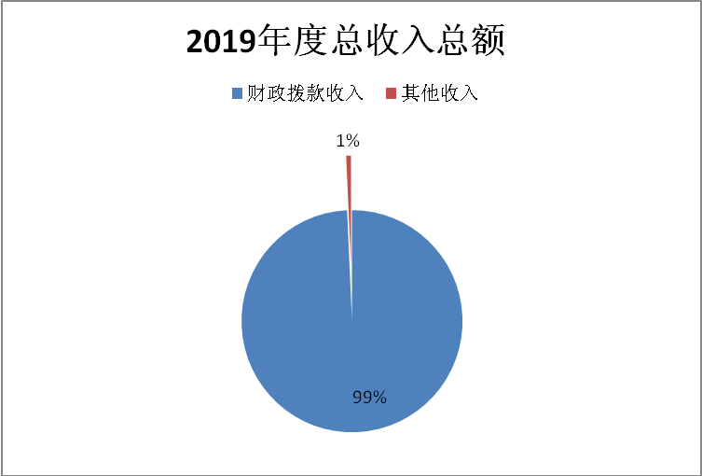

二、支出决算情况说明
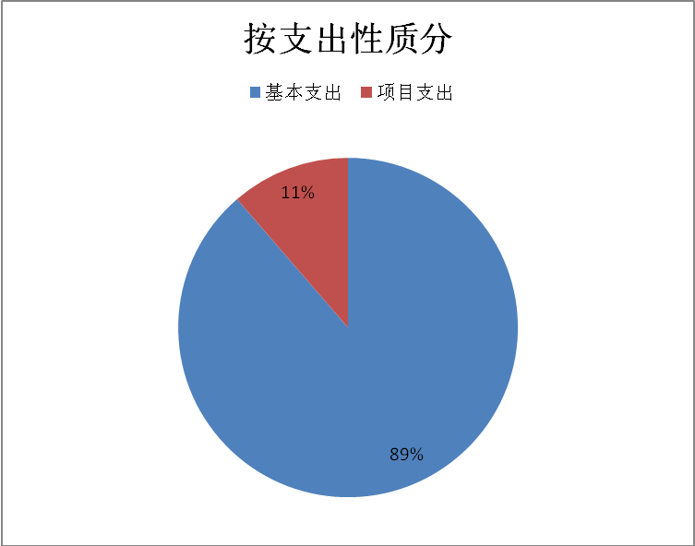
云南省西双版纳监狱2019年度支出合计11,397.26万元。其中：基本支出10,104.63万元，占总支出的88.66%；项目支出1,292.63万元，占总支出的11.34%；上缴上级支出、经营支出、对附属单位补助支出共0.00元，占总支出的0%。与上年相比增加230.08万元，增幅2.06%，主要原因为：随着监狱职能调整、物价上涨、政策性增支等情况变化，支出逐年增加（具体原因涉密，不进行详细说明）。
支出决算上下年对比情况表
单位：万元
项目 |  |  |  | 2019年支出合计 | 2018年支出合计 | 增减 | 幅度
类 | 款 | 项 | 栏次
 |  |  | 合计 | 11,397.26 | 11,167.18 | 230.08 | 2.06%
204 |  |  | 公共安全支出 | 8,648.61 | 8,347.66 | 300.95 | 3.61%
20407 |  |  | 监狱 | 8,648.61 | 8,347.66 | 300.95 | 3.61%
208 |  |  | 社会保障和就业支出 | 721.77 | 863.02 | -141.25 | -16.37%
20805 |  |  | 行政事业单位离退休 | 718.17 | 854.62 | -136.45 | -15.97%
2080501 |  |  | 归口管理的行政单位离退休 | 58.36 | 79.27 | -20.91 | -26.37%
2080505 |  |  | 机关事业单位基本养老保险缴费支出 | 613.21 | 715.61 | -102.40 | -14.31%
2080506 |  |  | 机关事业单位职业年金缴费支出 | 31.97 | 42.03 | -10.06 | -23.94%
2080599 |  |  | 其他行政事业单位离退休支出 | 14.64 | 17.72 | -3.08 | -17.38%
20808 |  |  | 抚恤 | 3.60 | 8.40 | -4.80 | -57.14%
2080801 |  |  | 死亡抚恤 | 3.60 | 8.40 | -4.80 | -57.14%
210 |  |  | 卫生健康支出 | 639.11 | 640.20 | -1.09 | -0.17%
2100409 |  |  | 重大公共卫生专项 | 0.00 | 3.00 | -3.00 | -100.00%
21011 |  |  | 行政事业单位医疗 | 639.11 | 640.20 | -1.09 | -0.17%
2101101 |  |  | 行政单位医疗 | 382.04 | 385.56 | -3.52 | -0.91%
2101103 |  |  | 公务员医疗补助 | 238.89 | 236.91 | 1.98 | 0.84%
2101199 |  |  | 其他行政事业单位医疗支出 | 18.18 | 17.73 | 0.45 | 2.54%
221 |  |  | 住房保障支出 | 555.99 | 518.81 | 37.18 | 7.17%
22102 |  |  | 住房改革支出 | 555.99 | 518.81 | 37.18 | 7.17%
2210201 |  |  | 住房公积金 | 555.99 | 518.81 | 37.18 | 7.17%
229 |  |  | 其他支出 | 831.78 | 794.49 | 37.29 | 4.69%
22904 |  |  | 其他政府性基金及对应专项债务收入安排的支出 | 831.78 | 794.49 | 37.29 | 4.69%
2290401 |  |  | 其他政府性基金安排的支出 | 831.78 | 794.49 | 37.29 | 4.69%

（一）基本支出情况
2019年度用于保障云南省西双版纳监狱正常运转的日常支出10,104.63万元。包括基本工资、津贴补贴等人员经费支出占基本支出的89.9%；办公费、印刷费、水电费、办公设备购置等日常公用经费占基本支出的10.1%。（主要原因说明，因具体内容涉密，不进行详细说明）。云南省西双版纳监狱人员经费及日常运行主要靠财政拨款，体现了行政单位的性质。
（二）项目支出情况
2019年度用于保障云南省西双版纳监狱完成行政工作任务，用于专项业务工作的经费支出1,292.63万元。（主要原因及具体项目内容涉密，不进行详细说明）。
三、一般公共预算财政拨款支出决算情况说明
（一）一般公共预算财政拨款支出决算总体情况
云南省西双版纳监狱2019年度一般公共预算财政拨款支出10,483.57万元,占本年支出合计的91.98%。比2018年度10317.55万元,增加166.02万元，增幅1.61%。主要原因为：工资增资等人员经费支出增加。
（二）一般公共预算财政拨款支出决算具体情况
1.公共安全（类）支出8,566.70万元，占一般公共预算财政拨款总支出的81.72%。主要用于版纳监狱干警工资发放及正常运转的日常支出、监狱建设和监管设施维修等保障监狱安全稳定的项目支出。
2.社会保障和就业（类）支出721.77万元，占一般公共预算财政拨款总支出的6.88%。主要用于离退休人员公用经费、基本养老保险缴费支出、职业年金缴费支出和死亡抚恤支出。
3.卫生健康（类）支出639.11万元，占一般公共预算财政拨款总支出的6.1%。主要用于基本医疗保险、离休人员医疗统筹费、公务员医疗费、大病补充医疗保险等支出。
4.住房保障（类）支出555.99万元，占一般公共预算财政拨款总支出的5.3%。主要用于缴纳2019年住房公积金支出。
四、一般公共预算财政拨款“三公”经费支出决算情况说明
(一)一般公共预算财政拨款“三公”经费支出决算总体情况
云南省西双版纳监狱2019年度一般公共预算财政拨款“三公”经费支出预算为81.20万元，支出决算为54.69万元，完成预算的67.35%。其中：因公出国（境）费支出决算为0.00元，完成预算的0%；公务用车购置及运行费支出决算为48.12万元，完成预算的74.03%；公务接待费支出决算为6.57万元，完成预算的40.56%。
2019年度一般公共预算财政拨款“三公”经费支出决算数比2018年增加9.05万元，增长19.83%。其中：因公出国（境）费支出决算不变；公务用车购置及运行费支出决算增加11.11万元，增长30%；公务接待费支出决算减少2.06元，下降23.87%。
2019年度一般公共预算财政拨款“三公”经费支出决算数小于预算数和与上年相比增加的主要原因为，我狱严格按照中央八项规定和《党政机关厉行节约反对浪费条例》等有关文件精神和国务院“约法三章”和“三公“经费只减不增的相关规定，“三公“经费支出不超预算，但由于车辆老化严重，我狱地处边疆，车辆运行维护费逐年增长，导致决算数比上年有所增加。
(二)一般公共预算财政拨款“三公”经费支出决算具体情况
2019年度一般公共预算财政拨款“三公”经费支出决算中，因公出国（境）费支出0元，占0%；公务用车购置及运行维护费支出48.12万元，占87.98%；公务接待费支出6.57元，占12.02%。具体情况如下：
1.因公出国（境）费支出0元，共安排因公出国（境）团组0个，累计0人次。
2. 公务用车购置及运行维护费支出48.12万元。其中：
公务用车购置支出0元，购置车辆0辆。
公务用车运行维护支出48.12万元，开支财政拨款的公务用车。主要用于（相关工作范围）所需车辆燃料费、维修费、过路过桥费、保险费等。
3.公务接待费支出6.57万元。其中：
国内接待费支出6.57万元（其中：外事接待费支出0元），共安排国内公务接待159批次（其中：外事接待0批次），接待人次2,338人（其中：外事接待人次0人）。主要用于开支监狱相关工作发生的接待支出。

第四部分 其他重要事项及相关口径情况说明
一、机关运行经费支出情况
云南省西双版纳监狱2019年机关运行经费支出1,010.88万元，与上年对比增加28.71万元,增幅为2.92%。主要原因为：2019年用于保障全省监狱各单位开展日常工作所需经费增加，具体为：办公费、水电费、物业管理费、差旅费、维修费、“三公”经费、其他交通费、福利费、工会经费等。
二、国有资产占用情况
截至2019年12月31日，云南省西双版纳监狱资产总额14,751.82万元，其中，流动资产1,185.40万元，固定资产12,386.65万元，在建工程1,173.50万元，无形资产6.27万元。与上年相比，本年资产总额减少9174.66万元，其中固定资产减少9095.79万元。主要原因是自2019年1月1日起开始实施《政府会计制度》，按制度要求对固定资产进行补提以前年度累计折旧和折旧。
国有资产占有使用情况表
 |  |  |  |  |  |  |  |  |  |  |  |  |  | 单位：万元
项目 | 行次 | 资产总额 | 流动资产 | 固定资产 |  |  |  |  |  |  |  | 对外投资/有价证券 | 在建工程 | 无形资产 |  |  | 其他资产
 |  |  |  | 小计 | 房屋构筑物 |  | 车辆 | 单价200万以上大型设备 |  | 其他固定资产
栏次 |  | 1 | 2 | 3 | 4 |  | 5 | 6 |  | 7 |  | 8 | 9 | 10 |  |  | 11
合计 | 1 | 14,751.82 | 1,185.40 | 12,386.65 | 8125.24 |  | 76.01 | 0 |  | 4185.40 |  |  | 1173.50 | 6.27
填报说明：1.资产总额＝流动资产＋固定资产＋对外投资／有价证券＋在建工程＋无形资产＋其他资产
2.固定资产＝房屋构筑物＋车辆＋单价200万元以上大型设备＋其他固定资产

三、政府采购支出情况
2019年度，云南省西双版纳监狱政府采购支出总额772.69万元,其中：政府采购货物支出772.69万元;政府采购工程支出0万元;政府采购服务支出0万元;授予中小企业合同金额0万元。
四、部门绩效自评情况
我单位无部门绩效自评，部门绩效自评情况由上级主管部门公开。
五、其他重要事项情况说明
我部门无需要说明的其他重要事项。
六、相关口径说明
（一）基本支出中人员经费包括工资福利支出和对个人和家庭的补助，日常公用支出包括商品和服务支出、资本性支出等人员经费以外的支出。
（二）机关运行经费指行政单位和参照公务员法管理的事业单位使用一般公共预算财政拨款安排的基本支出中的日常公用经费支出。
（三）按照党中央、国务院有关文件及部门预算管理有关规定，“三公”经费包括因公出国（境）费、公务用车购置及运行维护费、公务接待费。其中：因公出国（境）费，指单位公务出国（境）的国际旅费、国外城市间交通费、住宿费、伙食费、培训费、公杂费等支出；公务用车购置费，指公务用车购置支出（含车辆购置税、牌照费）；公务用车运行维护费，指单位按规定保留的公务用车燃料费、维修费、过桥过路费、保险费、安全奖励费用等支出；公务用车指用于履行公务的机动车辆，包括省部级干部专车、一般公务用车和执法执勤用车；公务接待费，指单位按规定开支的各类公务接待（含外宾接待）费用。
（四）“三公”经费决算数：指各部门（含下属单位）当年通过本级财政一般公共预算财政拨款和以前年度一般公共预算财政拨款结转结余资金安排的因公出国（境）费、公务用车购置及运行维护费和公务接待费支出数（包括基本支出和项目支出）。
第五部分 名词解释
我单位无需要进行解释的名词。

